**Prévention des maladies spécifiques à la région de la race Sardi**

L'élevage des ovins de la race Sardi est confronté à de nombreux problèmes sanitaires. Il y en a qui sont spécifiques à la région de la race et d'autres qui sont communs avec d'autres races ovines.

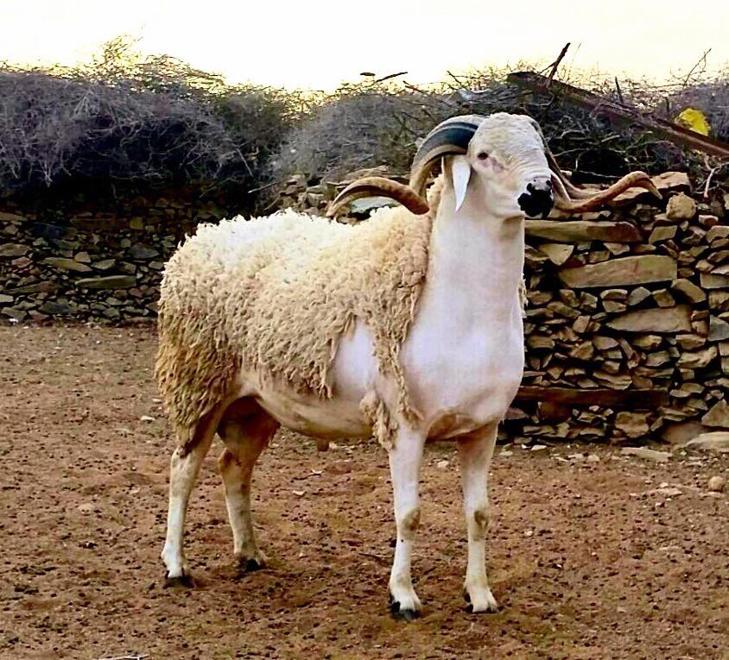

Pour les maladies spécifiques à la région d'origine de la race, nous rencontrons principalement la maladie de Daghmous et la myopathie.

**- Maladie de Deghmous:** il s’agit d’une intoxication chronique qui affecte principalement les os et les dents. Les dents changent de couleur et deviennent jaunes ou noires et tordues, ce qui rend la mastication difficile et de ce fait l’animal s’affaiblit et maigrit. Pour les os, et en particulier ceux de la mâchoire inférieure, les côtes et les membres sont fragilisés et se déforment. Cette intoxication est due à la présence du fluor dans l’eau, le sol et les herbes de la région. Cette intoxication affecte les ovins Sardi lors du remplacement des dents de lait. Lorsque les ovins sont affectés par cette maladie, il n’existe aucun médicament pour les traiter et seule la prévention qui reste le seul moyen pour l’éviter. La prévention traditionnelle adoptée par les éleveurs de la région est la migration des ovins, avant de remplacer leurs dents de lait, vers les zones voisines indemnes de fluor. La technique développée par la recherche agronomique consiste à utiliser de l’aluminium, qui aide à éliminer le fluor du corps de l’ovin. Pour cela, l'adjonction d'aluminium dans l'aliment composé pour ovins fabriqué spécialement pour la région menacée par le Daghmous a donné de très bons résultats.

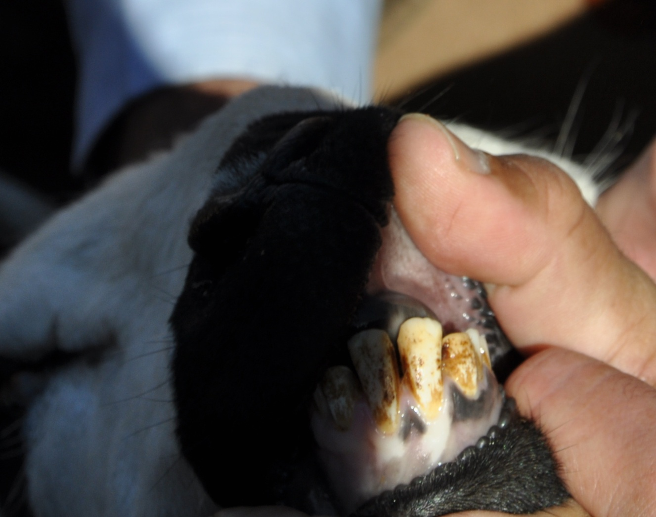

**- La myopathie:** une maladie qui apparaît chez les ovins vivant dans des zones souffrant d'un manque de sélénium dans l'eau et dans le sol. La région d’élevage des ovins Sardi, particulièrement dans les zones de Tadla et de Chaouia, souffrent de ce manque. À la suite de ce déficit, les agneaux développent à la naissance une dystrophie musculaire, de sorte qu'ils ont des difficultés à marcher et préfèrent s'allonger et ont du mal à respirer et affecte également le muscle cardiaque, et s’ils ne sont pas traités ils peuvent mourir. Le vétérinaire peut traiter un agneau présentant de la myopathie en lui injectant du sélénium. La prévention de cette maladie consiste à administrer un complément minéral et vitaminé enrichi en sélénium aux brebis au cours des 5 dernières semaines de gestation, à raison de 20 grammes par brebis. Cette substance est transmise par le colostrum aux agneaux et les protègent de la maladie.